Održana online edukacija „Osnove poreznog sustava Republike Hrvatske“ za nezaposlene pripadnike ranjivih skupina

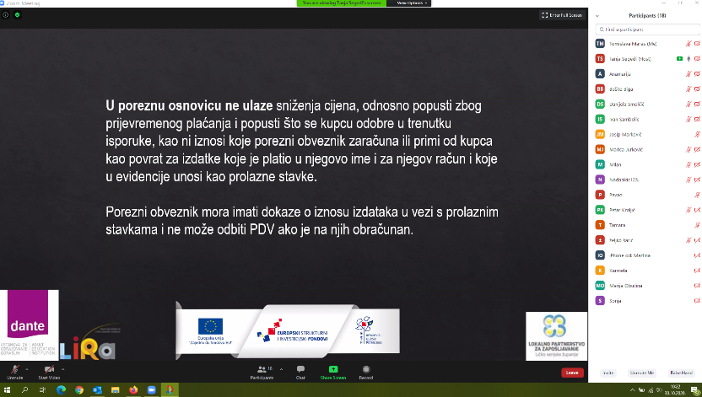

Dana 30. listopada 2020. godine u terminu od 09:00-15:00 sati putem online aplikacije održana je radionica nezaposlenim pripadnicima ranjivih skupina s područja Ličko-senjske županije pod nazivom: „Osnove poreznog sustava Republike Hrvatske“.

Edukaciju je održala Tanja Segedi – edukator iz područja poreznih zakona i predstavnica Ustanove za obrazovanje odraslih Dante.
Predstavnica Tanja Segedi je upoznala polaznike, odnosno članove LPZ-a s:
• ulogama pojedinih poreza u ekonomsko-političkom i socijalnom sustavu RH
• strukturom poreznih prihoda u ostvarivanju redistribucijske funkcije poreza
• specifičnostima pojedinih oblika poreza kao i poreznog sustava RH
• ulogama poreznih obveznika i drugih interesnih grupa u kreiranju poreznog sustava i
porezne politike RH
• načinima kako izbjeći greške i nepravilnosti
• primjerima dobre prakse

Edukacija je održana u organizaciji LIRA-e.

Podsjećamo, nositelj ovog Projekta je LIRA, dok su projektni partneri Ličko-senjska županija, Hrvatski zavod za zapošljavanje – Područni ured Gospić, Hrvatska gospodarska komora i Hrvatska obrtnička komora – OK Ličko-senjske županije.

Projekt je financiran sredstvima Europske Unije iz Europskog socijalnog fonda u sklopu Operativnog programa Učinkoviti ljudski potencijali 2014.-2020. Ukupna vrijednost projekta je 1.975.891,29 kuna i financiran je u stopostotnom iznosu iz spomenutog fonda, kao i gore navedena edukacija.
